Bude mať Európa o pár rokov dostatok zrnín?

Aktuálna politická dohoda k Spoločnej poľnohospodárskej politike EÚ na nasledujúce obdobie, ktorá sa zrodila ku koncu júna 2021, môže významne zmeniť pestovateľské podmienky v Európe. Opatrenia tzv. „zelenej architektúry“ SPP, ale aj stratégií F2F a Biodiverzita, môžu viesť k poklesu pestovateľských plôch obilnín a olejnín. Navyše, rastúce výrobné náklady, predovšetkým ceny hnojív, môžu spôsobiť nárast cien týchto komodít v blízkej budúcnosti. Aj tieto obavy vyjadrovali zástupcovia poľnohospodárov z krajín Európskej únie na online stretnutí pracovnej skupiny COPA/COGECA pre plodiny na ornej pôde, v utorok 29.júna 2021.

Za Združenie pestovateľov obilnín sa virtuálneho rokovania pracovnej skupiny zúčastnila výkonná tajomníčka, Ing. Vladimíra Debnárová. V prvom bode programu, podobne ako ostatní účastníci, komentovala aktuálnu situáciu u obilnín. Na Slovensku sa kvôli vlhkému počasiu na začiatku jesene posunul osev ozimín a na nevysiate plochy sa na jar dosievali jarné plodiny, hlavne kukurica a slnečnica. Očakávame menšiu výmeru jačmeňa a repky olejnej. Po chladnej jari, kedy sme v apríli zaznamenávali aj neskoré mrazy, ktoré mohli čiastočne poškodiť niektoré mladé porasty, sme však mali dostatok zrážok v priebehu mája. Júnové horúce dni zasa urýchlili dozrievanie. Produkcia obilnín v SR spolu by mala v tomto roku dosiahnuť objem asi 4 134 tis. ton, čo je o cca 450 tis. ton menej ako minulý rok. Žatva hustosiatych obilnín a zber repky by sa mal u nás začať v prvých týždňoch júla.

Európska Komisia poskytla informácie agro-meteorologického sledovania situácie v Európe od 1.mája do 12.júna 2021: mierne chladnejšie ako obvykle bolo počasie v strednej a východnej časti Európy a až oteplenie koncom mája akcelerovalo fenologický vývoj ozimín a jarných obilnín. Naopak, nezvyčajne teplé počasie bolo v oblasti Španielska a na škandinávskom polostrove. Na väčšine územia európskeho kontinentu bolo v sledovanom období vlhké počasie. Nadmerné zrážky (nad 100-150% priemeru) zaznamenali vo Fínsku, Švédsku, Dánsku, na severovýchode Talianska a juhovýchodnom pobreží Španielska. Naopak, sucho pretrvávalo v južných oblastiach Španielska, Talianska, Portugalska a Grécka.
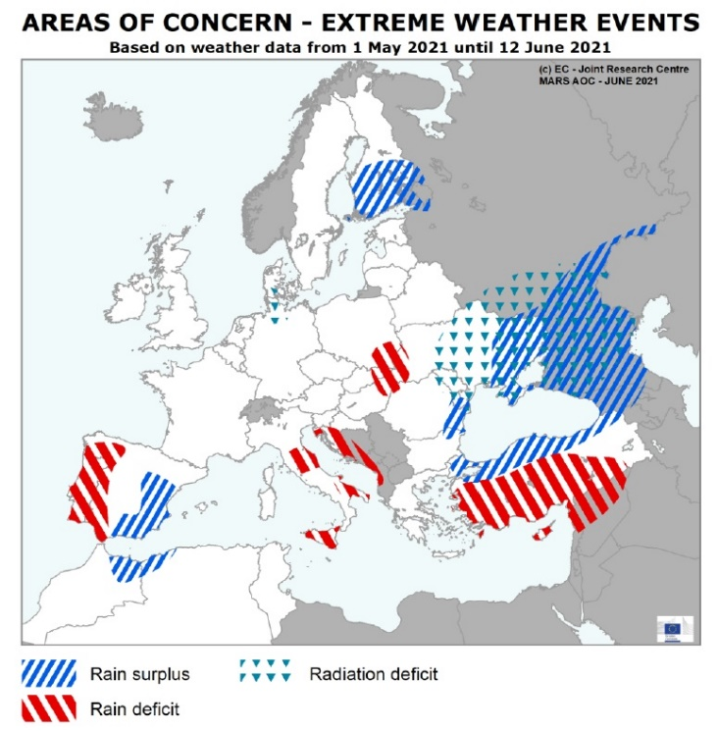
Výsledkom toho sú niektoré extrémne prejavy poveternostných podmienok: „Rain surplus“ - prebytok zrážok v Španielsku a Rumunsku, či vo Fínsku, kde spomalil výsev jarín;
„Rain deficit“ – deficit zrážok v IT, PT, ale aj na východe Slovenska a v Maďarsku spôsobil spomalenie vývoja porastov.
„Radiation deficit“ – nedostatok slnka na severe Nemecka a juhu Dánska v čase kvitnutia obilnín môže znížiť úrodový potenciál.
Guido Seedler prezentoval príčiny a dôsledky aktuálneho vývoja cien hlavných obilnín. Nervozitu na svetovom trhu so zrninami spôsobuje hlavne pokles konečných zásob, vysoký dopyt z Číny a limitovaná ponuka produkcie. Od sezóny 2017/18 začali klesať množstvá konečných zásob zrnín (okrem ryže) vo svete, pričom najväčší podiel na nich má Čína, ktorá sa stáva taktickým svetovým obchodníkom. Produkcia a spotreba kontinuálne rastie, avšak znižuje sa bilancia (rozdiel spotreba/ponuka), ktorá by pôsobila ako tlmič rastu cien. Pre hospodársky rok 2021/22 sa očakáva zvýšenie celosvetovej úrody pšenice (podľa USDA 794 mil.ton), aj kukurice (USDA: 1 190 mil.t) – nárast má byť hlavne v USA, Číne a Brazílii. Dôjde však len k miernemu nárastu konečných zásob. Medzi najväčších svetových dovozcov pšenice naďalej patrí Egypt, Indonézia, Turecko, Čína, ktorá dosiahla svetové prvenstvo v dovoze kukurice v minulom roku. A tak pravdepodobne Čína aj v roku 2021/22 importuje vyše 25 mil.t kukurice, čím predbehne aj Mexiko, EÚ, Japonsko a ďalšie krajiny.

V rámci krajín Európskej únie predpokladá Európska Komisia (k 27.5.2021) produkciu obilnín v hospodárskom roku 2021/22 v objeme 290 mil.t, spotrebu 263 mil.t, čím vzniká rozdiel (bilancia) 28 mil.t. Podiel konečných zásob (44,6 mil.t) na spotrebe predbežne predstavuje 17%, pričom už od r.2017/18 sa drží na úrovni 15-17%. Medzi najväčšími výrobcami pšenice v EÚ v tomto roku bude dominovať Francúzsko, za ním Nemecko, Rumunsko, Poľsko atď. V rámci výroby kukurice prvenstvo prevezme Rumunsko nasledované Francúzskom, Maďarskom, Talianskom a ostatnými. Jačmeňa najviac dopestujú vo Francúzsku, Nemecku, či Španielsku. Avšak pokiaľ nedosiahneme v tomto roku v Európe mimoriadne dobrú produkciu, bilančné hárky budú naďalej „na tesno“. Mimoriadne udalosti, či strata produkčných plôch tak predstavujú určité riziko zníženia produkcie a s tým spojené negatívne dopady aj na spotrebiteľov – uzavrel Guido Seedler prezentáciu.

Objem produkcie je obmedzený výmerou ornej pôdy, ktorej dostupnosť sa vo svete za ostatné desaťročia menila. K najväčšiemu úbytku ornej pôdy od roku 1961 do 2018, podľa FAO, došlo práve v krajinách EÚ-27 – takmer o 22%. Celosvetovo však za toto obdobie ornej pôdy pribudlo, a to o 12% (ako podielu na celkovej výmere). Predovšetkým však v krajinách južnej pologule – v Malajzii (+189,2%), v Austrálii (+114,9%), Argentíne (+106,8%), Brazílii (+102%), či v Indonézii a Číne. V rámci Európskej únie najväčší úbytok zaznamenávajú krajiny strednej Európy, hlavne zástavbou, obsadzovaním solárnymi panelmi, či rozširovaním ciest a obcí (viď obr.).

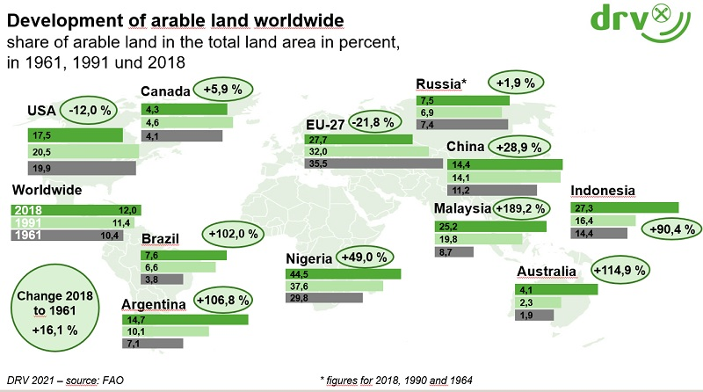

V súvislosti s vyššie uvedenými rizikami, vyznievajú nové „zelenšie“ opatrenia ako ďalšie rany pod pás európskym pestovateľom základných rastlinných komodít.
„Politická dohoda trialógu (t.j. Európsky Parlament + Európska Komisia + Rada EÚ) o podobe novej Spoločnej poľnohospodárskej politiky EÚ na ďalšie obdobie, ktorú sa podarilo dosiahnuť dňa 25.júna 2021, po troch rokoch od prvých návrhov, stovkách diskusií a tisíckach kompromisov, a spoločne so strategickými dokumentami k Zelenej dohode EÚ (t.j. z Farmy na vidličku a Biodiverzita), prinášajú nové - veľmi ambiciózne výzvy pre celý sektor poľnohospodárskej výroby,“ konštatoval predseda pracovnej skupiny pre plodiny na ornej pôde, Jean-Francois Isambert. A viacero účastníkov zasadania potvrdilo jeho slová, keď označili Fransa Timmermansa za príliš ambiciózneho spoluautora náročných opatrení pre farmárov.

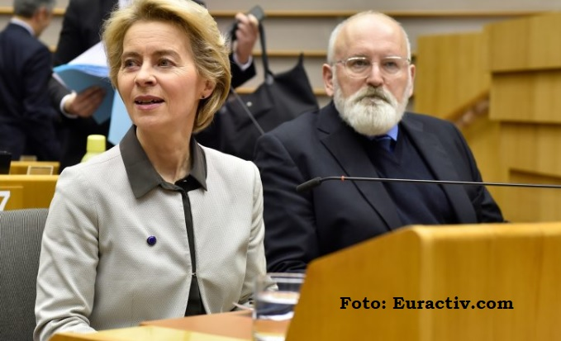
Predsedníčka Európskej Komisie Ursula von der Leyen a Frans Timmermans, prvý podpredseda Európskej Komisie pre Zelenú dohodu EÚ.
Nicolas Ferenczi prezentoval najzásadnejšie body Spoločnej poľnohospodárskej politiky (SPP) po roku 2020 pre pestovateľov plodín na ornej pôde, po trialógu 25.6.2021. V rámci podmienok krížového plnenia (t.j. povinných kondicionalít), pre získanie priamych platieb, sa diskusie uzavreli napokon takto:
- GAEC8 - rotácia plodín na ornej pôde: povinnosť striedania plodiny bude mať každý podnik nad 10 hektárov prinajmenšom raz za rok, na úrovni parcely. Výnimkou sú viacročné a trvalé porasty, zavlažované plochy a plochy ležiace ľadom a so zazeleňovaním. Členský štát môže umožniť „diverzifikáciu plodín“, ak to zlepší a ochráni pôdny potenciál, no v legislatíve nie je tento pojem zatiaľ definovaný.
- GAEC9 – minimálny podiel ornej pôdy venovanej neprodukčným výmerám, alebo krajinotvorné prvky na úrovni farmy: povinnosť pre každý podnik nad 10 hektárov. Poľnohospodári majú v zásade dve možnosti:
  - 4% neprodukčná výmera OP = krajinotvorné prvky + nárazníkové pásy („buffer strips“) + plocha úhoru. Táto alternatíva je vhodnejšia pre podniky, kde medziplodiny nie je možné využívať.
  - 3% neprodukčná oblasť OP/prvky + 4% (medziplodiny a dusík viažuce plodiny bez použitia chemických látok). Táto alternatíva je výhodnejšia pre farmy, ktoré využívajú aspoň 13,3% OP na medziplodiny.
- GAEC4 – nárazníkové pásy pozdĺž vodných tokov s minimálnou šírkou 3 metre (členský štát môže upraviť pre odvodňovacie/zavlažovacie jarky).

Medzi ďalšími súčasťami SPP, ktoré boli dohodnuté k 25.6.2021, je aj stanovenie:
- 25% celkového balíka na ekoschémy,
- 13+2% platby viazané na produkciu,
- Min.10% redistributívna platba, dobrovoľné stropovanie/degresivita platieb,
- Max.transfer financií z I.piliera do II.piliera: 42% (25% + 15% environment + 2% mladí farmári),
- Min.35% financií na PRV na enviro-klimatické ciele, vrátane 50% z ANC.

Do roku 2027 musia členské štáty prispôsobiť svoje národné strategické plány k stratégiám „Z farmy na vidličku“ (F2F) a „Biodiverzita“, ktoré špecifikujú ciele Zelenej dohody EÚ pre sektor agropotravinárstva. Legislatíva k tomu však bude pripravená najskôr až v roku 2023. K niektorým návrhom má však pripomienky aj Európsky Parlament, ktorý by mal strategické dokumenty prerokúvať a schváliť v najbližších mesiacoch. Navyše, viaceré zainteresované organizácie ako aj poľnohospodári, zastúpení v celoeurópskej organizácii COPA/COGECA, vyčítajú návrhom Európskej Komisie, že majú nereálne nastavené ciele, bez predošlých analýz dopadov. Podľa viacerých dopadových štúdií by totiž navrhovaná redukcia používania chemických pesticídov a hnojív mohla viesť k drastickému zníženiu produkcie plodín v EÚ.

Napríklad podľa COCERALu by sa EÚ stala čistým dovozcom zrnín (napr. 10 mil.t repky olejnej na pokrytie domácej spotreby), ich ceny by stúpli, čo by malo negatívny dopad aj na chov zvierat. Táto medzinárodná organizácia vytvorila grafy pre štyri rôzne scenáre – od najmenej zasahujúceho (žltý) až po drastický (svetlomodrý), kde do roku 2030 odhaduje dopady na vývoj produkcie pšenice (wheat) a kukurice (corn) v mil.ton - viď obr. (stúpajúca šedá línia je pre základný scenár – bez zmien):

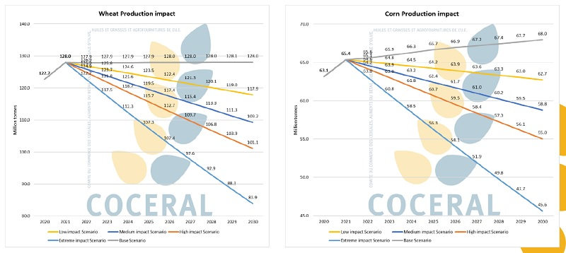

Tabuľka: dopadová analýza: podľa viacerých inštitúcií (v 1.stĺpci vľavo) by aktuálne nastavené stratégie viedli k percentuálnemu poklesu produkcie hlavných komodít:
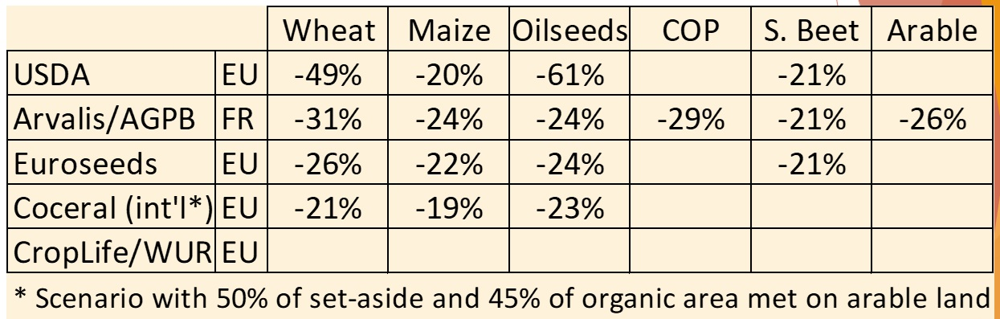
Vysvetlivky: wheat – pšenica, maize – kukurica, oilseeds – olejniny, S.Beet – c. repa;
⃰scenár s 50% úhorom a 45% ekologickej výmery na ornej pôde.

Medzi hlavné merateľné ciele stratégií F2F a Biodiverzita do roku 2030 teraz patrí napr. 50% zníženie rizikových výrobkov na ochranu rastlín (tzv. „PPP“ - „Plant Protection Products“), (resp. znížiť stratu živín o 50%), alebo 20% zníženie používania umelých hnojív. Taktiež zvýšenie na 25% podiel ekologického systému poľnohospodárstva a 10% neproduktívnej výmery na využívanej poľnohospodárskej pôde. Európski farmári reagujú negatívne, kritizujú hlavne nekonzistentnosť európskej politiky. Ale zároveň proaktívne navrhujú relevantnejšie merateľné ciele a alternatívne indikátory zlepšovania situácie.

Predovšetkým nie kvantitatívne (množstvá), ale kvalitatívne riešenia pre zníženie rizík a dopadov používania PPP. Tie sú drahé, a preto ich použitie musí byť racionálne a odôvodnené. Odporúčané presné poľnohospodárstvo a digitálne technológie sú zatiaľ cenovo náročné. Treba hľadať aj biologické alternatívy (biopesticídy) a tiež vylepšiť schvaľovací proces v rámci EÚ pre účinné látky, ktorý dnes trvá roky. Prípadné mechanické ničenie burín v hustosiatych obilninách je totiž dosť nereálne. Navyše, pri súčasnej európskej medzinárodnej politike nie je v Európskej únii dostatok PPP, ale ani umelých hnojív.

To potvrdil aj Liam MacHale, ktorý referoval o aktuálnej situácii s dostupnosťou umelých hnojív v EÚ. Od začiatku roka 2021 rastú ceny umelých hnojív v EÚ. Od roku 2017 ide o nárast ceny dusíkatého hnojiva UAN (urea-amonium-nitrat) o 66%! Pritom je evidentný rozdiel v porovnaní s cenou napr. v USA, ktorá je oveľa nižšia. Taktiež cena ropy rastie a dosahuje svoje 30-ročné maximum, pričom studená zima spôsobila zníženie zásob tejto suroviny a jej horšiu dostupnosť. Navyše, v Číne rastie dopyt po zemnom plyne. Na zvyšovaní cien sa podieľa aj cena dopravy, ktorá stúpa hlavne kvôli pandémii COVID-19. Momentálne, napriek rastúcemu dopytu po umelých hnojivách v EÚ, sa nepodarilo presvedčiť Európsku Komisiu, aby zrušila antidumpingové opatrenia a umožnila ich dovoz aj z Ruska. Preto jedinými dovozcami do EÚ sú dnes krajiny Trinidad-Tobago a Bielorusko.

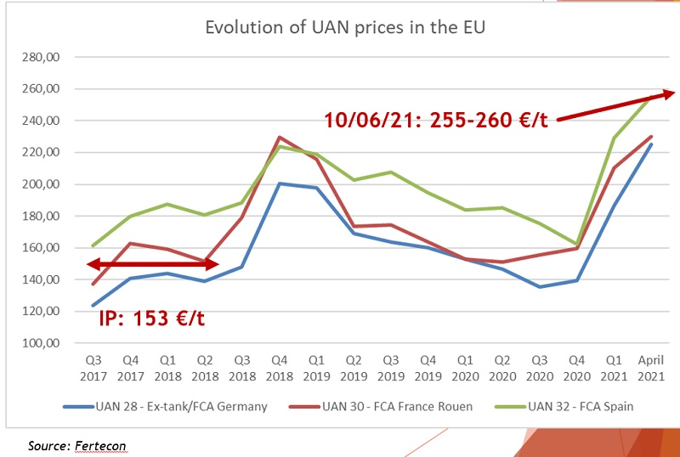

Graf: ceny UAN na európskych trhoch od r.2017 do 2021

Koncom mája však došlo k uvaleniu sankcií USA na výrobcu UAN v Bielorusku (tzv. „Ryanair crisis“), ktoré však negatívne zapôsobili práve na EÚ. Domáci – európski výrobcovia hnojív dokážu ponúknuť sotva 2/3 potrebného množstva, a preto ich ceny raketovo stúpli (čo samozrejme domácim výrobcom vyhovuje, avšak nie sú ochotní zvýšiť produkciu). COPA/COGECA požiadala opätovne o zrušenie antidumpingových opatrení na hraniciach EÚ, snaží sa aj o lobbying a využíva aj tlak na sociálnych sieťach, prostredníctvom videí s farmármi. Pre tých je totiž situácia neúnosná, keď výrobné náklady neúmerne rastú (cena UAN je 255 €/t – viď graf). Jedným z argumentov je, že výrobcovia hnojív v EÚ majú 36% profit / zisk z ich výroby, pričom cieľom Európskej Komisie je max. 10% zisk.

V rámci procedurálnych otázok zástupcovia krajín na pracovnej skupine COPA/COGECA pre plodiny na ornej pôde schválili Fína, Maxa Schulmana, za zástupcu na poradný výbor (CDG – civil dialogue group) EK pre tieto komodity. Ďalšie zasadnutie by sa malo uskutočniť 6.septembra 2021.

Zapísala: Ing. Vladimíra Debnárová, výkonná tajomníčka ZPO, 1.7.2021.

